Поднестинг: | 2021.07.05 - корпуса июль склад012, (#12 of 24) | Дата: Monday, July 05, 2021, 14:33:44
 |  | Номер карты раскроя:
Размер и материал листа: | 2500 x 1250 x 0.8 (мм), Нержавеющая сталь
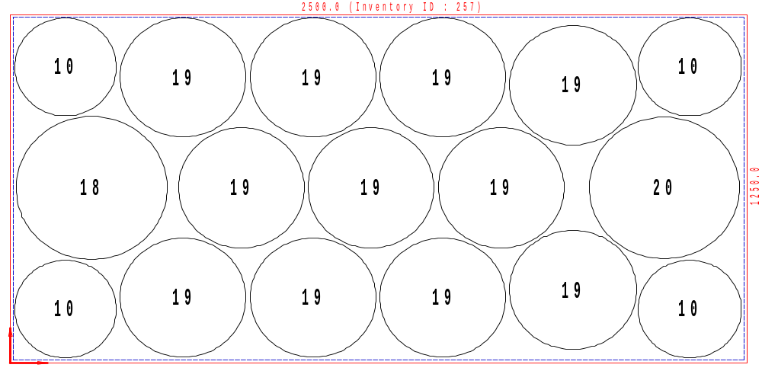
Используемый размер | Кол-во листов | Кол-во деталей | Эффективность | Отход | Расчетное время | Скорость, мм | Оператор ЛК | Примечание
2484.8 x 1237 | 58 | 17 | 78.44 % | 21.556 % | 00:02:55 | 9000

Детали в поднестинге:
№ | Файл модели | Эскиз | Размеры X/Y (мм) |  | Количество деталей  Размещенное / заказанное
10 | Корпус - К-08.2422.001.DFT |  | 355 | 355 | 4 | 1000
18 | Корпус - К-08.28100.001.DFT |  | 520 | 520 | 1 | 831
19 | Корпус - К-08.2848.001.DFT |  | 435 | 435 | 11 | 1000
20 | Корпус - К-08.2890.001.DFT |  | 515 | 515 | 1 | 1000

